## Корпоративные мероприятия организации

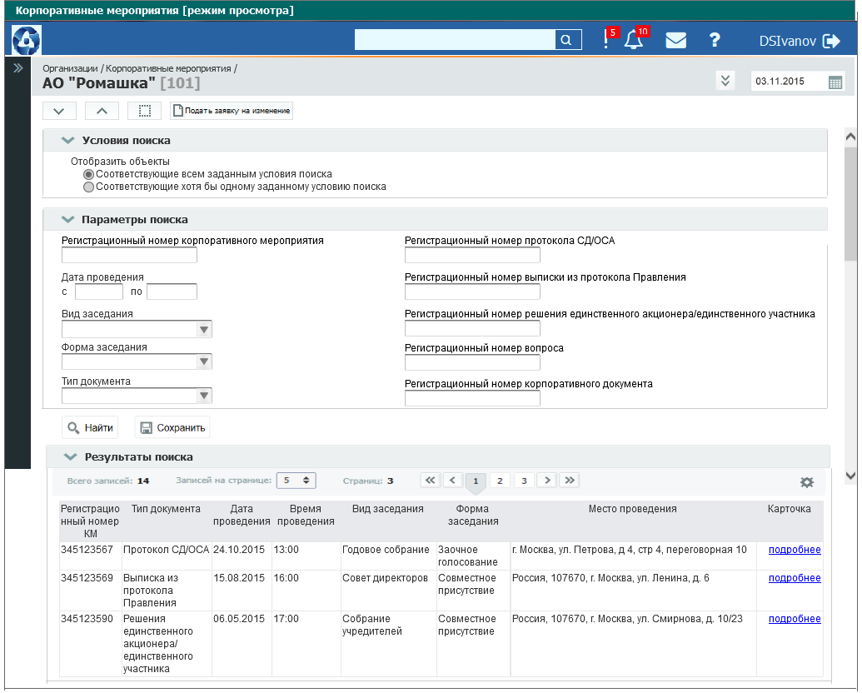

Рис. 12 – Макет карточки «Поиск и Перечень корпоративных мероприятий»

При вводе вручную корпоративного мероприятия пользователю требуется выбрать один из трех типов:

* Протокол СД/ОСА
* Выписка из протокола Правления
* Решение единственного акционера/единственного участника

Далее отображается соответствующая карточка документа.

Регистрационный номер корпоративного мероприятия формируется автоматически как номер по порядку при утверждении КМ.

В табличном представлении в колонках: «Формулировки вопроса», «Решения», «Краткое содержание», «Проект решения» отображать в ячейке не всю информацию, а часть, ограничить кол-во отображаемых символов в ячейке = 160 символов.

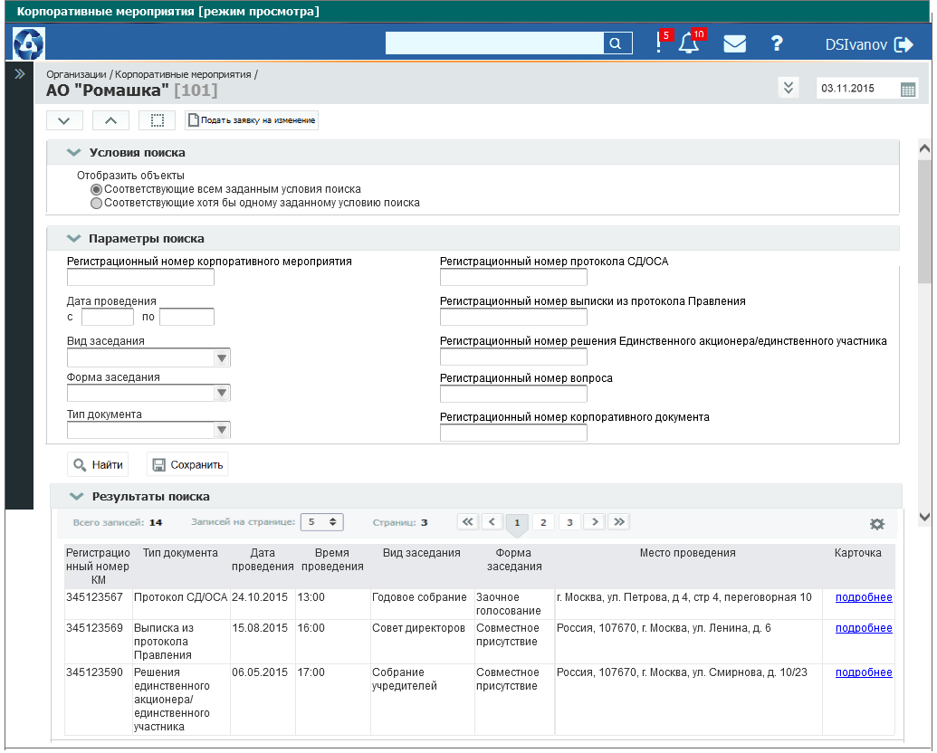

Рис. 12 – Макет карточки «Поиск и Перечень корпоративных мероприятий»

### Протокол СД/ОСА

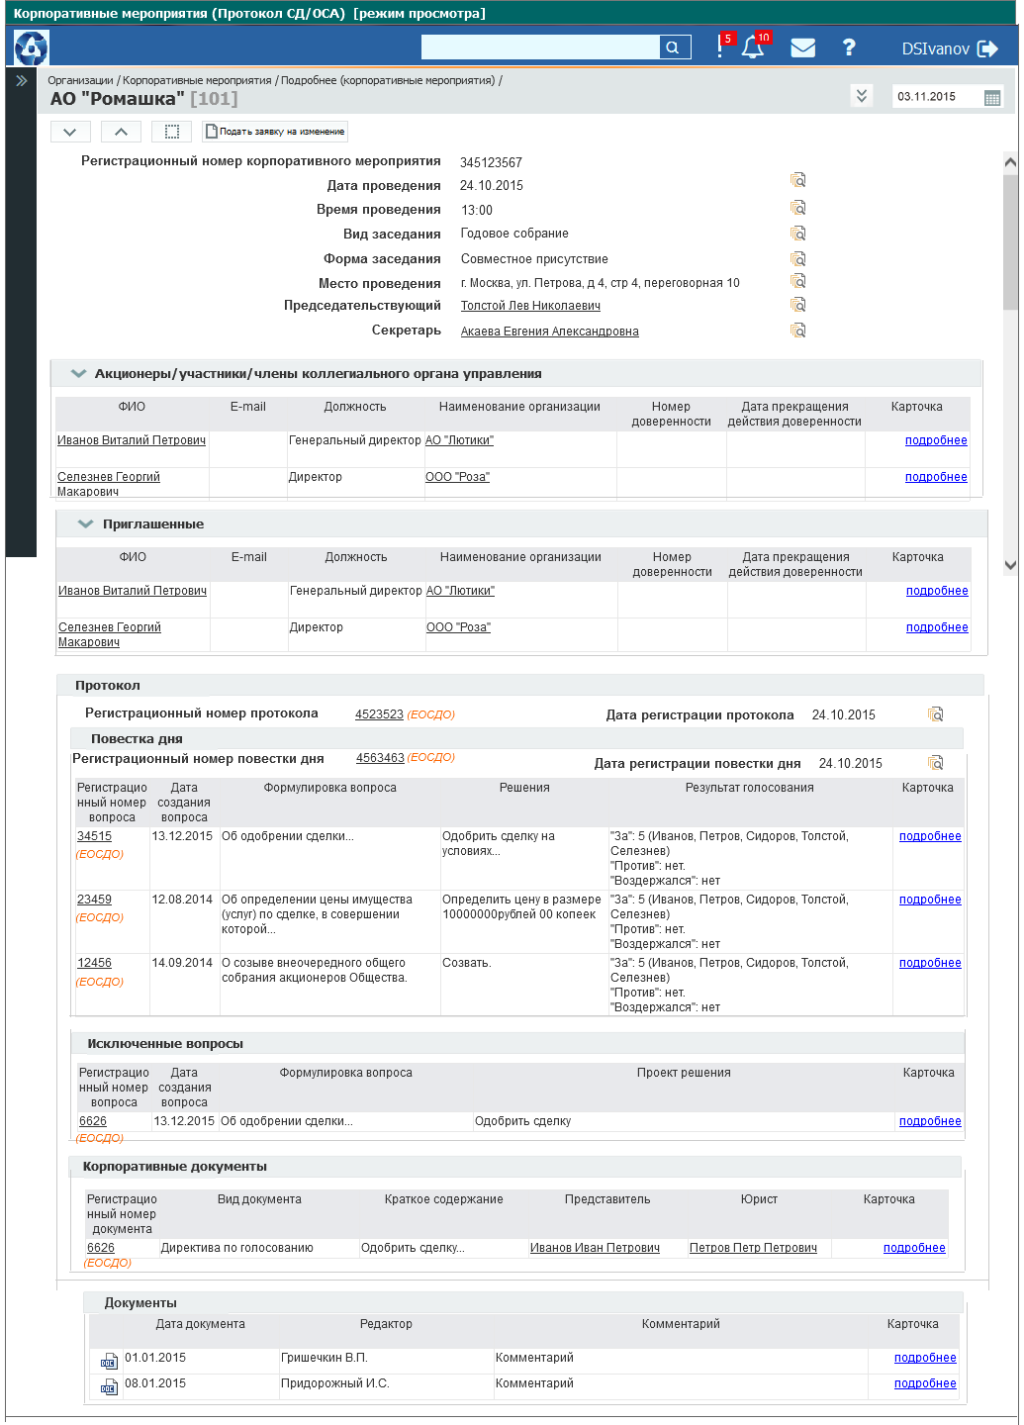

Рис. 13 – Макет карточки «Корпоративные мероприятия – Протокол СД/ОСА»

Знаком на макете отмечены ссылки на карточки в ЕОСДО. В Системе данный знак не отображается.

Табл. 10 – Атрибутивный состав карточки «Корпоративные мероприятия – Протокол СД/ОСА», созданной в БКУ Госкорпорации «Росатом»

| № п/п | Раздел | Карточка | Группа полей | Наименование поля | Тип данных | Длина | Тип ввода | Источник данных | Ответственный за ведение |
| --- | --- | --- | --- | --- | --- | --- | --- | --- | --- |
|  | КМ | Протокол СД/ОСА |  | Регистрационный номер корпоративного мероприятия | число | 12 | автоматически | БКУ |  |
|  | КМ | Протокол СД/ОСА |  | Дата проведения | дата | 10 | ручной |  | Корпоративный юрист |
|  | КМ | Протокол СД/ОСА |  | Время проведения | время | 5 | ручной |  | Корпоративный юрист |
|  | КМ | Протокол СД/ОСА |  | Вид заседания | текст | 128 | ручной | Справочник Вид заседания | Корпоративный юрист |
|  | КМ | Протокол СД/ОСА |  | Форма заседания | текст | 128 | ручной | Справочник Форма заседания | Корпоративный юрист |
|  | КМ | Протокол СД/ОСА |  | Место проведения | текст | 256 | ручной |  | Корпоративный юрист |
|  | КМ | Протокол СД/ОСА |  | Председательствующий | ссылка в БКУ | 128 | ручной | Полный перечень ФЛ | Корпоративный юрист |
|  | КМ | Протокол СД/ОСА |  | Секретарь | ссылка в БКУ | 128 | ручной | Полный перечень ФЛ | Корпоративный юрист |
|  | КМ | Протокол СД/ОСА | Акционеры/участники/члены КОУ | ФИО | ссылка в БКУ | 128 | ручной | Полный перечень ФЛ | Корпоративный юрист |
|  | КМ | Протокол СД/ОСА | Акционеры/участники/члены КОУ | E-mail | текст | 128 | автоматически | Карточка персональных сведений ФЛ | Корпоративный юрист |
|  | КМ | Протокол СД/ОСА | Акционеры/участники/члены КОУ | Должность | текст | 128 | автоматически | Карточка персональных сведений ФЛ | Корпоративный юрист |
|  | КМ | Протокол СД/ОСА | Акционеры/участники/члены КОУ | Наименование организации | текст | 128 | ручной | Полный перечень организации | Корпоративный юрист |
|  | КМ | Протокол СД/ОСА | Акционеры/участники/члены КОУ | Номер доверенности | число | 128 | ручной |  | Корпоративный юрист |
|  | КМ | Протокол СД/ОСА | Акционеры/участники/члены КОУ | дата прекращения доверенности | дата | 128 | ручной |  | Корпоративный юрист |
|  | КМ | Протокол СД/ОСА | Акционеры/участники/члены КОУ | карточка | ссылка в БКУ | 12 | автоматически | Раскрытие выбранной записи в БКУ |  |
|  | КМ | Протокол СД/ОСА | Приглашенные | ФИО | ссылка в БКУ | 128 | ручной | Полный перечень ФЛ | Корпоративный юрист |
|  | КМ | Протокол СД/ОСА | Приглашенные | E-mail | текст | 128 | автоматически | Карточка персональных сведений ФЛ |  |
|  | КМ | Протокол СД/ОСА | Приглашенные | Должность | текст | 128 | автоматически | Карточка персональных сведений ФЛ |  |
|  | КМ | Протокол СД/ОСА | Приглашенные | Наименование организации | текст | 128 | ручной | Справочник полный перечень организаций | Корпоративный юрист |
|  | КМ | Протокол СД/ОСА | Приглашенные | Номер доверенности | число | 128 | автоматически |  |  |
|  | КМ | Протокол СД/ОСА | Приглашенные | Дата прекращения доверенности | дата | 128 | автоматически |  |  |
|  | КМ | Протокол СД/ОСА | Приглашенные | Карточка | ссылка в БКУ | 12 | ссылка | Раскрытие выбранной записи в БКУ | Корпоративный юрист |
|  | КМ | Протокол СД/ОСА | Протокол | Регистрационный номер протокола | число | 12 | ручной |  | Корпоративный юрист |
|  | КМ | Протокол СД/ОСА | Протокол | Дата регистрации протокола | Дата | 10 | ручной |  | Корпоративный юрист |
|  | КМ | Протокол СД/ОСА | Повестка дня | Регистрационный номер повестки дня | число | 12 | ручной |  | Корпоративный юрист |
|  | КМ | Протокол СД/ОСА | Повестка дня | Дата регистрации повестки дня | Дата | 10 | ручной |  | Корпоративный юрист |
|  | КМ | Протокол СД/ОСА | Повестка дня | Регистрационный номер вопроса | число | 12 | автоматически | Карточка вопроса КМ | Корпоративный юрист |
|  | КМ | Протокол СД/ОСА | Повестка дня | Дата создания вопроса | дата | 12 | автоматически | Карточка вопроса КМ | Корпоративный юрист |
|  | КМ | Протокол СД/ОСА | Повестка дня | Формулировка вопроса | текст | 256 | автоматически | Карточка вопроса КМ | Корпоративный юрист |
|  | КМ | Протокол СД/ОСА | Повестка дня | Решения | текст | 256 | автоматически | Карточка вопроса КМ | Корпоративный юрист |
|  | КМ | Протокол СД/ОСА | Повестка дня | Результат голосования | текст | 256 | автоматически | Карточка вопроса КМ | Корпоративный юрист |
|  | КМ | Протокол СД/ОСА | Повестка дня | карточка | ссылка в БКУ | 12 | автоматически | Раскрытие выбранной записи в БКУ |  |
|  | КМ | Протокол СД/ОСА | Исключенные вопросы | Регистрационный номер исключенного вопроса | число | 12 | ручной |  | Корпоративный юрист |
|  | КМ | Протокол СД/ОСА | Исключенные вопросы | Формулировка исключенного вопроса | текст | 256 | ручной |  | Корпоративный юрист |
|  | КМ | Протокол СД/ОСА | Исключенные вопросы | Проект решения | текст | 256 | ручной |  | Корпоративный юрист |
|  | КМ | Протокол СД/ОСА | Исключенные вопросы | карточка | ссылка в БКУ | 12 | автоматически | Раскрытие выбранной записи в БКУ |  |
|  | КМ | Протокол СД/ОСА | Корпоративные документы | Регистрационный номер корпоративного документа | число | 12 | ручной |  | Корпоративный юрист |
|  | КМ | Протокол СД/ОСА | Корпоративные документы | Вид корпоративного документа | справочник | 128 | ручной | Вид корпоративного документа | Корпоративный юрист |
|  | КМ | Протокол СД/ОСА | Корпоративные документы | Краткое содержание корпоративного документа | текст | 256 | ручной |  | Корпоративный юрист |
|  | КМ | Протокол СД/ОСА | Корпоративные документы | Представитель | ссылка в БКУ | 256 | ручной | Полный перечень ФЛ | Корпоративный юрист |
|  | КМ | Протокол СД/ОСА | Корпоративные документы | Юрист | ссылка в БКУ | 256 | ручной | Полный перечень ФЛ | Корпоративный юрист |
|  | КМ | Протокол СД/ОСА | Корпоративные документы | карточка | ссылка в БКУ | 12 | ссылка | Раскрытие выбранной записи в БКУ |  |
|  | КМ | Протокол СД/ОСА | Документы | Дата документа | дата | 10 | автоматически | БКУ |  |
|  | КМ | Протокол СД/ОСА | Документы | Редактор | текст | 128 | автоматически | БКУ |  |
|  | КМ | Протокол СД/ОСА | Документы | Комментарий | дата | 256 | ручной |  | Корпоративный юрист |
|  | КМ | Протокол СД/ОСА | Документы | карточка | ссылка в БКУ | 12 | ссылка | Раскрытие выбранной записи в БКУ |  |

### Вопрос корпоративного мероприятия

Представленная ниже карточка вопроса доступна при нажатии на ссылку «Подробнее» в повестке дня, в исключенных вопросах карточек Протокол СД/ОСА, Выписка из протокола Правления, Решения единственного акционера в Системе БКУ Госкорпорации «Росатом».

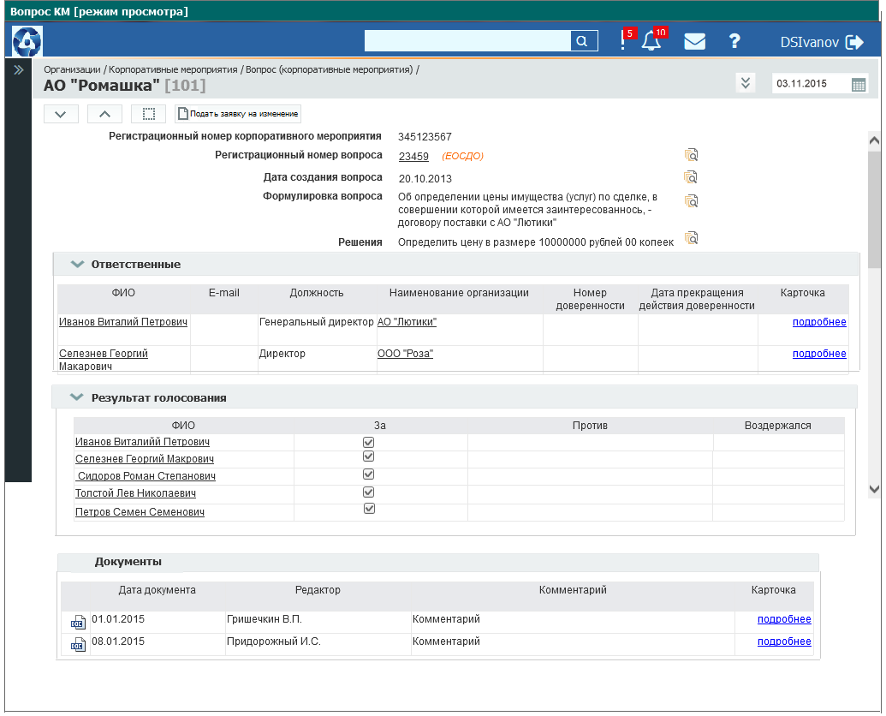

Рис. 14 – Макет карточки «Корпоративные мероприятия – Вопрос корпоративного мероприятия»

Знаком на макете отмечены ссылки на карточки в ЕОСДО. В Системе данный знак не отображается.

Табл. 12 – Атрибутивный состав карточки «Корпоративные мероприятия – Вопрос корпоративного мероприятия», созданной в БКУ Госкорпорации «Росатом»

| № п/п | Раздел | Карточка | Группа полей | Наименование поля | Тип данных | Длина | Тип ввода | Источник данных | Ответственный за ведение |
| --- | --- | --- | --- | --- | --- | --- | --- | --- | --- |
|  | КМ | Вопрос КМ |  | Регистрационный номер корпоративного мероприятия | число | 12 | автоматически (определен в карточке КМ) | БКУ |  |
|  | КМ | Вопрос КМ |  | Регистрационный номер вопроса | число | 12 | ручной | ручной ввод | Корпоративный юрист |
|  | КМ | Вопрос КМ |  | Дата создания вопроса | дата | 10 | ручной | ручной ввод | Корпоративный юрист |
|  | КМ | Вопрос КМ |  | Формулировка вопроса | текст | 256 | ручной | ручной ввод | Корпоративный юрист |
|  | КМ | Вопрос КМ |  | Решения | текст | 256 | ручной | ручной ввод | Корпоративный юрист |
|  | КМ | Вопрос КМ | Ответственные | ФИО | ссылка в БКУ | 128 | ручной | Справочник Полный перечень ФЛ | Корпоративный юрист |
|  | КМ | Вопрос КМ | Ответственные | E-mail | текст | 128 | автоматически | Карточка персональных сведений ФЛ |  |
|  | КМ | Вопрос КМ | Ответственные | Должность | текст | 128 | автоматически | Карточка персональных сведений ФЛ |  |
|  | КМ | Вопрос КМ | Ответственные | Наименование организации | ссылка в БКУ | 128 | ручной | Справочник Полный перечень организации |  |
|  | КМ | Вопрос КМ | Ответственные | Номер доверенности | текст | 128 | ручной |  | Корпоративный юрист |
|  | КМ | Вопрос КМ | Ответственные | Дата прекращения действия доверенности | Дата | 10 | ручной |  | Корпоративный юрист |
|  | КМ | Вопрос КМ | Ответственные | Карточка | ссылка в БКУ | 12 | автоматически | Раскрытие выбранной записи в БКУ |  |
|  | КМ | Вопрос КМ | Результат голосования | ФИО | ссылка в БКУ | 128 | автоматически | БКУ (акционеры/участники +приглашенные) |  |
|  | КМ | Вопрос КМ | Результат голосования | Переключатель (за, против, воздержался) | флаг | 1 | вручную | ручной ввод | Корпоративный юрист |
|  | КМ | Вопрос КМ | Документы | Вложение | файл |  | вручную | ручной ввод | Корпоративный юрист |
|  | КМ | Вопрос КМ | Документы | Дата документа | дата | 10 | автоматически | БКУ |  |
|  | КМ | Вопрос КМ | Документы | Редактор | текст | 128 | автоматически | БКУ |  |
|  | КМ | Вопрос КМ | Документы | Комментарий | дата | 256 | вручную | ручной ввод | Корпоративный юрист |
|  | КМ | Вопрос КМ | Документы | карточка | ссылка в БКУ | 12 | автоматически | Раскрытие выбранной записи в БКУ |  |

Корпоративный документ

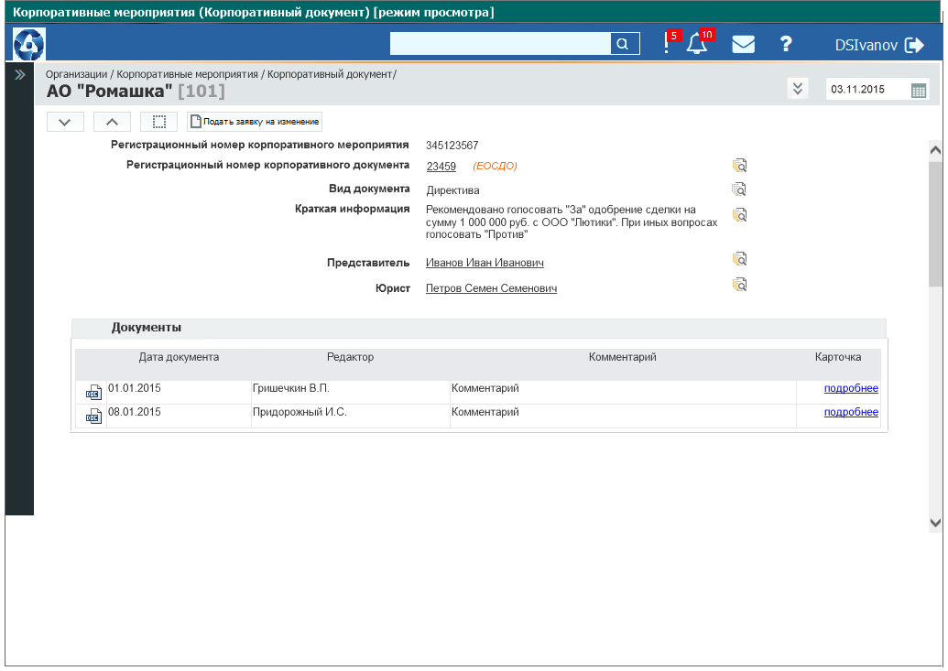

Рис. 14 – Макет карточки «Корпоративные мероприятия – Корпоративный документ корпоративного мероприятия»

### Выписка из протокола Правления

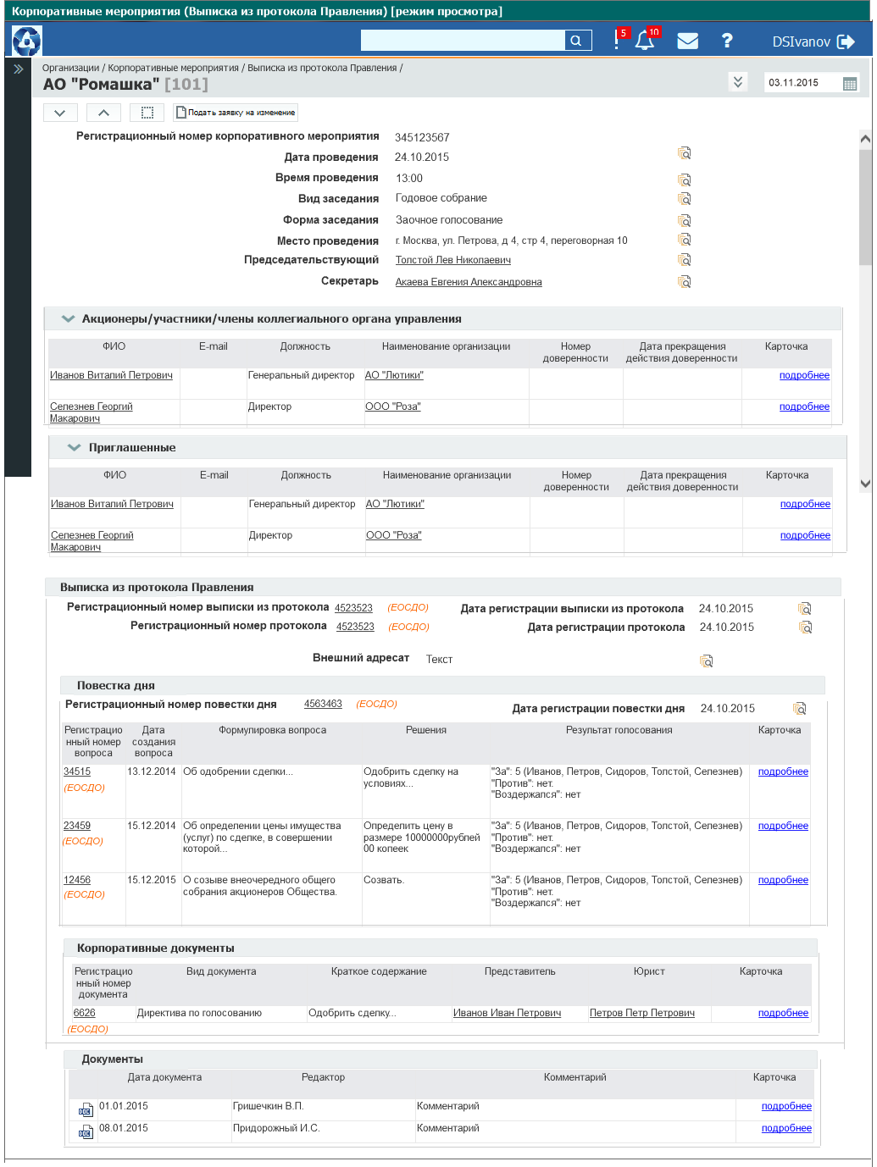

Рис. 15 – Макет карточки «Корпоративные мероприятия – Выписка из протокола Правления»

Знаком на макете отмечены ссылки на карточки в ЕОСДО. В Системе данный знак не отображается.

Табл. 14 – Атрибутивный состав карточки «Корпоративные мероприятия – Выписка из протокола Правления», созданной в БКУ Госкорпорации «Росатом»

| №п/п | Раздел | Карточка | Группа полей | Наименование поля | Тип данных | Длина | Тип ввода | Источник данных | Ответственный за ведение |
| --- | --- | --- | --- | --- | --- | --- | --- | --- | --- |
|  | КМ | Выписка из протокола Правления |  | Регистрационный номер корпоративного мероприятия | число | 12 | автоматически | БКУ |  |
|  | КМ | Выписка из протокола Правления |  | Дата проведения | дата | 10 | ручной |  | Корпоративный юрист |
|  | КМ | Выписка из протокола Правления |  | Время проведения | время | 5 | ручной |  | Корпоративный юрист |
|  | КМ | Выписка из протокола Правления |  | Вид заседания | текст | 128 | ручной | Справочник Вид заседания | Корпоративный юрист |
|  | КМ | Выписка из протокола Правления |  | Форма заседания | текст | 128 | ручной | Справочник Форма заседания | Корпоративный юрист |
|  | КМ | Выписка из протокола Правления |  | Место проведения | текст | 256 | ручной |  | Корпоративный юрист |
|  | КМ | Выписка из протокола Правления |  | Председательствующий | ссылка в БКУ | 128 | ручной | Справочник Полный перечень ФЛ | Корпоративный юрист |
|  | КМ | Выписка из протокола Правления |  | Секретарь | ссылка в БКУ | 128 | ручной | Справочник Полный перечень ФЛ | Корпоративный юрист |
|  | КМ | Выписка из протокола Правления | Акционеры/участники/члены КОУ | ФИО | ссылка в БКУ | 128 | ручной | Справочник Полный перечень ФЛ | Корпоративный юрист |
|  | КМ | Выписка из протокола Правления | Акционеры/участники/члены КОУ | E-mail | текст | 128 | автоматически | Карточка персональных сведений ФЛ |  |
|  | КМ | Выписка из протокола Правления | Акционеры/участники/члены КОУ | Должность | текст | 128 | автоматически | Карточка персональных сведений ФЛ |  |
|  | КМ | Выписка из протокола Правления | Акционеры/участники/члены КОУ | Наименование организации | ссылка в БКУ | 128 | ручной | Справочник Полный перечень организаций |  |
|  | КМ | Выписка из протокола Правления | Акционеры/участники/члены КОУ | Номер доверенности | текст | 128 | ручной |  | Корпоративный юрист |
|  | КМ | Выписка из протокола Правления | Акционеры/участники/члены КОУ | Дата прекращения доверенности | дата | 128 | ручной |  | Корпоративный юрист |
|  | КМ | Выписка из протокола Правления | Акционеры/участники/члены КОУ | карточка | ссылка в БКУ | 12 | автоматически | Раскрытие выбранной записи в БКУ |  |
|  | КМ | Выписка из протокола Правления | Приглашенные | ФИО | ссылка в БКУ | 128 | ручной | Карточка персональных сведений ФЛ | Корпоративный юрист |
|  | КМ | Выписка из протокола Правления | Приглашенные | E-mail | текст | 128 | автоматически | БКУ |  |
|  | КМ | Выписка из протокола Правления | Приглашенные | Должность | текст | 128 | автоматически | БКУ |  |
|  | КМ | Выписка из протокола Правления | Приглашенные | Наименование организации | ссылка в БКУ | 128 | автоматически | БКУ |  |
|  | КМ | Выписка из протокола Правления | Приглашенные | Номер доверенности | текст | 128 | ручной |  | Корпоративный юрист |
|  | КМ | Выписка из протокола Правления | Приглашенные | Дата прекращения доверенности | дата | 128 | ручной |  | Корпоративный юрист |
|  | КМ | Выписка из протокола Правления | Выписка из протокола Правления | карточка | ссылка в БКУ | 12 | автоматически | Раскрытие выбранной записи в БКУ |  |
|  | КМ | Выписка из протокола Правления | Выписка из протокола Правления | Регистрационный номер выписки | текст | 12 | ручной |  | Корпоративный юрист |
|  | КМ | Выписка из протокола Правления | Выписка из протокола Правления | Дата регистрации выписки | дата | 10 | ручной |  | Корпоративный юрист |
|  | КМ | Выписка из протокола Правления | Выписка из протокола Правления | Регистрационный номер протокола | текст | 12 | ручной |  | Корпоративный юрист |
|  | КМ | Выписка из протокола Правления | Выписка из протокола Правления | Дата регистрации протокола | дата | 10 | ручной |  | Корпоративный юрист |
|  | КМ | Выписка из протокола Правления | Выписка из протокола Правления | Внешний адресат | текст | 256 | ручной |  | Корпоративный юрист |
|  | КМ | Выписка из протокола Правления | Выписка из протокола Правления | Регистрационный номер повестки дня | текст | 12 | ручной |  | Корпоративный юрист |
|  | КМ | Выписка из протокола Правления | Выписка из протокола Правления | Дата регистрации повестки дня | дата | 10 | ручной |  | Корпоративный юрист |
|  | КМ | Выписка из протокола Правления | Повестка дня | Регистрационный номер вопроса | текст | 12 | ручной |  | Корпоративный юрист |
|  | КМ | Выписка из протокола Правления | Повестка дня | Дата создания вопроса | дата | 12 | ручной |  | Корпоративный юрист |
|  | КМ | Выписка из протокола Правления | Повестка дня | Формулировка вопроса | текст | 256 | ручной |  | Корпоративный юрист |
|  | КМ | Выписка из протокола Правления | Повестка дня | Решения | текст | 256 | ручной |  | Корпоративный юрист |
|  | КМ | Выписка из протокола Правления | Повестка дня | Результат голосования | текст | 256 | ручной |  | Корпоративный юрист |
|  | КМ | Выписка из протокола Правления | Повестка дня | карточка | ссылка в БКУ | 12 | ссылка | Раскрытие выбранной записи в БКУ |  |
|  | КМ | Выписка из протокола Правления | Корпоративные документы | Регистрационный номер корпоративного документа | текст | 12 | ручной |  | Корпоративный юрист |
|  | КМ | Выписка из протокола Правления | Корпоративные документы | Вид корпоративного документа | текст | 128 | ручной |  | Корпоративный юрист |
|  | КМ | Выписка из протокола Правления | Корпоративные документы | Кратное содержание корпоративного документа | текст | 256 | ручной |  | Корпоративный юрист |
|  | КМ | Выписка из протокола Правления | Корпоративные документы | Представитель | ссылка в БКУ | 256 | ручной | Справочник Полный перечень ФЛ | Корпоративный юрист |
|  | КМ | Выписка из протокола Правления | Корпоративные документы | Юрист | ссылка в БКУ | 256 | ручной | Справочник Полный перечень ФЛ | Корпоративный юрист |
|  | КМ | Выписка из протокола Правления | Корпоративные документы | карточка | ссылка в БКУ | 12 | автоматически | Раскрытие выбранной записи в БКУ |  |
|  | КМ | Выписка из протокола Правления | Документы | Вложение | файл |  | вручную |  | Корпоративный юрист |
|  | КМ | Выписка из протокола Правления | Документы | Дата документа | дата | 10 | автоматически | БКУ |  |
|  | КМ | Выписка из протокола Правления | Документы | Редактор | текст | 128 | автоматически | БКУ |  |
|  | КМ | Выписка из протокола Правления | Документы | Комментарий | дата | 256 | ручной |  | Корпоративный юрист |
|  | КМ | Выписка из протокола Правления | Документы | карточка | ссылка в БКУ | 12 | автоматически | Раскрытие выбранной записи в БКУ |  |

### Решение единственного акционера/единственного участника

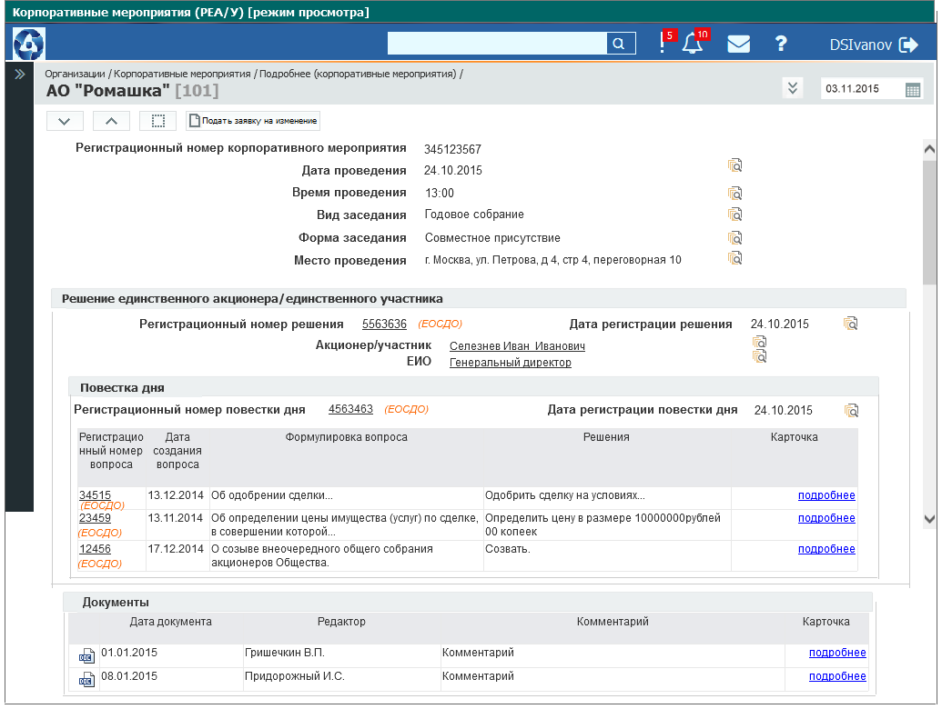

Рис. 16 – Макет карточки «Корпоративные мероприятия – Решение единственного акционера/единственного участника»

Знаком на макете отмечены ссылки на карточки в ЕОСДО. В Системе данный знак не отображается.

Табл. 16 – Атрибутивный состав карточки «Корпоративные мероприятия – Решение единственного акционера/единственного участника», созданной в БКУ Госкорпорации «Росатом»

|  |  |  |  |  |  |  |  |  |  |
| --- | --- | --- | --- | --- | --- | --- | --- | --- | --- |
| № п/п | Раздел | Карточка | Группа полей | Наименование поля | Тип данных | Длина | Тип ввода | Источник данных | Ответственный за ведение |
|  | КМ | РЕА/У |  | Регистрационный номер корпоративного мероприятия | число | 12 | автоматически | БКУ |  |
|  | КМ | РЕА/У |  | Дата проведения | дата | 10 | ручной |  | Корпоративный юрист |
|  | КМ | РЕА/У |  | Время проведения | время | 5 | ручной |  | Корпоративный юрист |
|  | КМ | РЕА/У |  | Вид заседания | текст | 128 | ручной |  | Корпоративный юрист |
|  | КМ | РЕА/У |  | Форма заседания | текст | 128 | ручной |  | Корпоративный юрист |
|  | КМ | РЕА/У |  | Место проведения | текст | 256 | ручной |  | Корпоративный юрист |
|  | КМ | РЕА/У | Решение РЕА/У | Регистрационный номер решения | текст | 12 | ручной |  | Корпоративный юрист |
|  | КМ | РЕА/У | Решение РЕА/У | Дата регистрации решения | текст | 10 | ручной |  | Корпоративный юрист |
|  | КМ | РЕА/У | Решение РЕА/У | Акционер/участник | Ссылка в БКУ | 128 | ручной | Справочник Полный перечень ФЛ/ Полный перечень организаций | Корпоративный юрист |
|  | КМ | РЕА/У | Решение РЕА/У | ЕИО | Ссылка в БКУ | 128 | ручной | Справочник Полный перечень ФЛ/ Полный перечень организаций | Корпоративный юрист |
|  | КМ | РЕА/У | Повестка дня | Регистрационный номер повестки дня | тест | 12 | ручной |  | Корпоративный юрист |
|  | КМ | РЕА/У | Повестка дня | Дата регистрации повестки дня | Дата | 10 | ручной |  | Корпоративный юрист |
|  | КМ | РЕА/У | Повестка дня | Регистрационный номер вопроса | текст | 12 | ручной |  | Корпоративный юрист |
|  | КМ | РЕА/У | Повестка дня | Формулировка вопроса | текст | 256 | ручной |  | Корпоративный юрист |
|  | КМ | РЕА/У | Повестка дня | Решения | текст | 256 | ручной |  | Корпоративный юрист |
|  | КМ | РЕА/У | Повестка дня | карточка | ссылка в БКУ | 12 | ссылка | Раскрытие выбранной записи в БКУ |  |
|  | КМ | РЕА/У | Документы | Вложение | файл | 10 | вручную |  | Корпоративный юрист |
|  | КМ | РЕА/У | Документы | Дата документа | дата | 10 | автоматически | БКУ |  |
|  | КМ | РЕА/У | Документы | Редактор | текст | 128 | автоматически | БКУ |  |
|  | КМ | РЕА/У | Документы | Комментарий | дата | 256 | вручную |  | Корпоративный юрист |
|  | КМ | РЕА/У | Документы | карточка | ссылка в БКУ | 12 | ссылка | Раскрытие выбранной записи в БКУ |  |

### Справочники

Справочник «Тип корпоративного мероприятия» содержит значения:

* Годовое собрание акционеров
* Внеочередное общее собрание
* Совет директоров
* Наблюдательный совет
* Правление
* Собрание учредителей

Справочник «Форма проведения корпоративного мероприятия» содержит значения:

* Заочное голосование
* Совместное присутствие

Справочник «Вид корпоративного документа» содержит значения:

* Директива
* Рекомендации
* Поручения по голосованию

Справочник «Вид документа» содержит значения:

* Протокол СД/ОСА
* Выписка из протокола Правления
* Решение единственного акционера/единственного участника